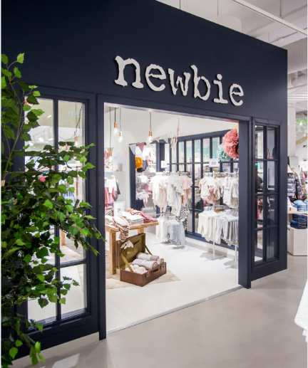
PRESSMEDDELANDE Mölndal 15 juni 2017
NEWBIE STORE öppnar på fältöversten i Stockholm

KappAhl grundades 1953 i Göteborg och är en av Nordens ledande modekedjor med närmare 400 butiker i Sverige, Norge, Finland och Polen samt Shop Online. Vår affärsidé är att erbjuda prisvärt mode i egen design till kvinnan mitt i livet och hennes familj. Cirka 38 procent av sortimentet är hållbarhetsmärkt.
2015/2016 var omsättningen 4,7 miljarder SEK och antalet anställda cirka 4 000 i nio länder. KappAhl är noterat på Nasdaq Stockholm. Mer information finns på www.kappahl.se

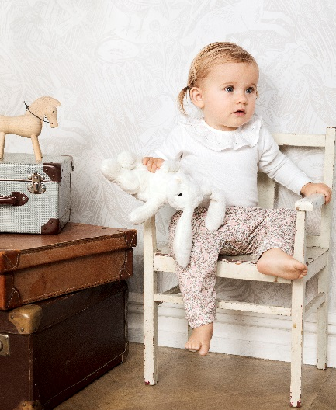
I augusti 2017 öppnar KappAhl dörrarna till ytterligare en Newbie Store där hela sortimentet är tillverkat i mer hållbara material. Denna gång på Fältöversten i Stockholm.
- Det känns fantastiskt roligt och inspirerande att få öppna Stockholms femte Newbie Store. Konceptet har visat sig vara eftertraktat och vi har fått otroligt mycket positiv respons från våra kunder
Säger KappAhls Regionchef i Stockholm, Eric Holmén.
Newbie är KappAhls framgångsrika barnkollektion som blivit en egen butikskedja. Alla material i Newbie kollektionen är hållbara och all bomull är ekologisk.
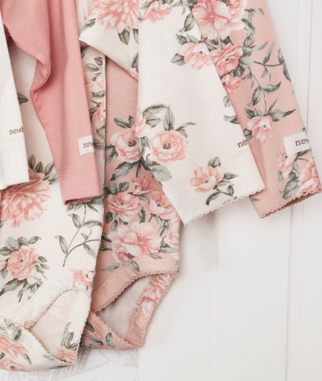
Den nya butiken kommer att öppna bredvid BR-leksaker i Fältöversten på Östermalm. Newbie Stores finns sedan tidigare i Väla i Helsingborg, Emporia i Malmö, Mall of Scandinavia, Täby Centrum, Mood-gallerian och Sergelgatan i Stockholm.
- Etableringen på Fältöversten är helt rätt läge för Newbie store och vi ser framemot att ge ännu fler människor närhet till inspirerande Newbie kollektioner och kundservice i toppklass. Berättar Eric Holmén.
Barnkollektionen Newbie har varit en framgång från starten 2010. Sedan kollektionen lanserades, har den vuxit och har nu även en egen butikskedja. KappAhls designers tanke med kollektionen är att skapa tidlösa plagg i hållbara material – det mesta i ekologisk bomull – som även är hållbara i kvalitetet, design och som kan gå i arv. Egenskaper som går hand i hand med KappAhls långsiktiga engagemang för hållbarhet.
För ytterligare information
Anna Karin Holck, Landschef Sverige. Tel: 0705 – 87 25 65, annakarin.holck@kappahl.com
Josefine Karlsson, Marknadsförare Sverige Tel: 0704-71 56 72, josefine.karlsson@kappahl.com

